БЕРЁЗОВСКИЙ ВЕСТНИК

* ИЗДАЁТСЯ С 29 МАЯ 2008 ГОДА * * * БЕСПЛАТНЫЙ *

_____________________________________________________________________________________________________________________________

**28**

**января**

В НОМЕРЕ: **2019 года**

Стр.1-3 **№ 9**

**Меры пожарной безопасности**

**при пользовании бытовыми установкам для сжигания горючих газов, газовыми баллонами и оборудованием**

В Кыштовском районе Новосибирской области как в быту, так и при осуществлении деятельности организациями и индивидуальными предпринимателями используется различное газовое оборудование. Данное газовое оборудование в совокупности с газовыми баллонами и иными емкостями для транспортировки и хранения горючих газов является взрывопожароопасным непрерывно.

В целях предотвращения возникновения пожаров, получения травм и гибели людей предусмотрены требования пожарной безопасности на всех стадиях обращения с горючими газами, а именно:

- газовые баллоны (рабочий и запасной) для бытовых газовых приборов (в том числе кухонных плит, водогрейных котлов, газовых колонок), за исключением 1 баллона объемом не более 5 литров, подключенного к газовой плите заводского изготовления, располагаются вне зданий в пристройках (шкафах или под кожухами, закрывающими верхнюю часть баллонов и редуктор) из негорючих материалов у глухого простенка стены на расстоянии не менее 5 метров от входов в здание, цокольные и подвальные этажи;

- пристройки и шкафы для газовых баллонов должны запираться на замок и иметь жалюзи для проветривания, а также иметь предупреждающие надписи “Огнеопасно. Газ”.

- у входа в индивидуальные жилые дома, а также в помещения зданий и сооружений, в которых применяются газовые баллоны, размещается предупреждающий знак пожарной безопасности с надписью “Огнеопасно. Баллоны с газом”.

- запрещается отогревать газовые баллоны и топливопроводы открытым огнём, а также источниками с высоким температурным воздействием (печи, электрические плиты и т.д.);

- запрещается эксплуатация газовых приборов при утечке газа;

- запрещается присоединение деталей газовой арматуры с помощью искрообразующего инструмента;

- запрещается проверка герметичности соединений с помощью источников открытого пламени (в том числе спички, зажигалки, свечи);

- запрещается проведение ремонта наполненных газом баллонов;

- запрещается пользоваться неисправными газовыми приборами;

- запрещается устанавливать (размещать) мебель и другие горючие предметы и материалы на расстоянии менее 20 см. от бытовых газовых приборов по горизонтали и менее 70 см. - по вертикали (при нависании указанных предметов и материалов над бытовыми газовыми приборами);

- запрещается хранение баллонов с горючими газами в жилых домах, на путях эвакуации, на лестничных клетках, в цокольных этажах, в подвальных и чердачных помещениях, на балконах и лоджиях;

- запрещается устанавливать в торговых залах баллоны с горючими газами для наполнения воздушных шаров и для других целей;

- запрещается устанавливать и хранить баллоны с кислородом в зданиях лечебных учреждений;

- запрещается применять открытый огонь для разогрева застывшего продукта, пробок в трубопроводах, отогрев следует проводить горячей водой, паром и другими безопасными способами;

- баллоны с горючими газами должны быть защищены от солнечного и иного теплового воздействия, окна помещений, где хранятся баллоны с газом, закрашиваются белой краской или оборудуются солнцезащитными негорючими устройствами.

- баллоны с горючим газом должны храниться отдельно от баллонов с кислородом, сжатым воздухом, хлором, фтором и другими окислителями, а также от баллонов с токсичным газом;

- при хранении и транспортировании баллонов с кислородом нельзя допускать попадания масел (жиров) и соприкосновения арматуры баллона с промасленными материалами. При перекантовке баллонов с кислородом вручную не разрешается браться за клапаны;

- при обнаружении утечки газа из баллонов они должны убираться из помещения склада в безопасное место;

- баллоны с горючим газом, имеющие башмаки, должны храниться в вертикальном положении в специальных гнездах, клетях или других устройствах, исключающих их падение. Баллоны, не имеющие башмаков, хранятся в горизонтальном положении на рамах или стеллажах. Высота штабеля в этом случае не должна превышать 1,5 метра, а клапаны должны закрываться предохранительными колпаками и быть обращены в одну сторону;

- хранение каких-либо других веществ, материалов и оборудования в помещениях складов с горючим газом не разрешается;

- помещения складов с горючим газом обеспечиваются естественной вентиляцией;

- перед проведением огневых работ необходимо провентилировать помещения, в которых возможно скопление горючих газов;

- при перерывах в работе, а также в конце рабочей смены сварочную аппаратуру необходимо отключать (в том числе от электросети), шланги отсоединять и освобождать от горючих жидкостей и газов;

- при обращении с порожними баллонами из-под кислорода или горючих газов необходимо соблюдать такие же меры безопасности, как и с наполненными баллонами;

- при проведении газосварочных или газорезательных работ с карбидом кальция запрещается производить продувку шланга для горючих газов кислородом и кислородного шланга горючим газом, а также взаимозаменять шланги при работе;

- запрещается курение на территории и в помещениях складов и баз, на объектах торговли, добычи, переработки и хранения легковоспламеняющихся и горючих жидкостей и горючих газов;

- на проведение огневых работ (огневой разогрев битума, газо- и электросварочные работы, газо- и электрорезательные работы, бензино- и керосинорезательные работы, паяльные работы, резка металла механизированным инструментом) на временных местах руководителем организации или лицом, ответственным за пожарную безопасность, оформляется наряд-допуск на выполнение огневых работ по установленной форме.

ОТВЕТСТВЕННОСТЬ ЗА ИСПРАВНОСТЬ ГАЗОВЫХ ПРИБОРОВ НЕСУТ СОБСТВЕННИКИ ПОМЕЩЕНИЙ!

**Помните, что пожар легче предупредить, чем потушить!**

**При возникновении пожара немедленно звоните по телефону**

**в службы спасения «101», «112»**

**четко сообщите, что горит, адрес и свою фамилию.**

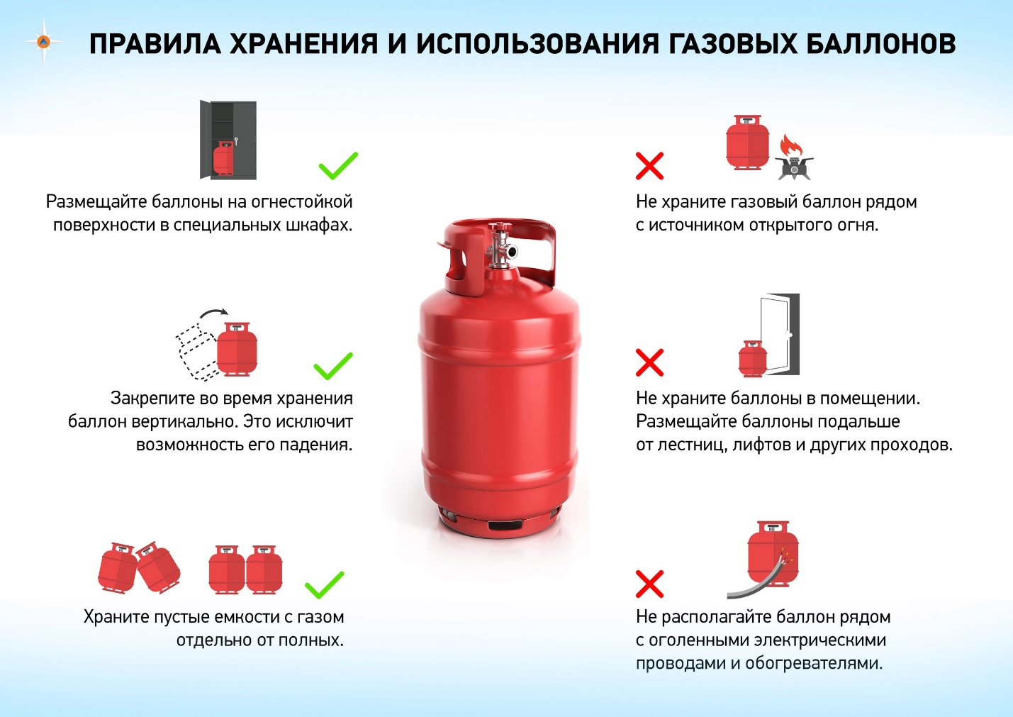

Подписано в печать 28.01.2019 г. Формат Ах4. Отпечатано на оборудование администрации Березовского сельсовета. Редакционный совет: Председатель Шмаков В.А., члены совета Брикман Л. Р., Клинцова В.Н. Адрес совета: 632286 Новосибирская область Кыштовский район с. Березовка улица Центральная дом 1. тираж 3 экз.